**TISKOVÁ ZPRÁVA**

Praha, 7. března 2023

**Průzkum společnosti Fidelity International 2023: Čína je připravena vést oživení v Asii**

**Čína vstoupila do roku králíka připravena vymanit se lockdownů a většina analytiků společnosti Fidelity očekává, že do konce roku 2023 setrvá v režimu expanze.**

Čína nyní disponuje všemi předpoklady pro hospodářské oživení: inflace vypadá, že je na vrcholu, sentiment mezi manažery se zlepšuje, politici ukončují tvrdé lockdowny a zároveň zavádějí opatření na podporu ekonomiky.

*"S odklonem Číny od politiky nulové tolerance se hospodářská aktivita pravděpodobně od prvního čtvrtletí roku 2023 zvýší,"* říká dluhopisový analytik společnosti Fidelity, který se zabývá průmyslovými podniky. *"Projekty, které vláda kvůli covidu odložila, se pravděpodobně znovu rozběhnou,"* dodal analytik.

Zdá se, že čínská ekonomika se opět nachází na opačné straně hospodářského cyklu. Povzbuzena rychlejším znovuotevřením ekonomiky a silnými ekonomickými stimuly většina (88 %) našich čínských analytiků očekává, že jimi pokrývané sektory budou v příštích 12 měsících v počáteční či střední fázi expanze, ve srovnání s pouhými 35 % analytiků pokrývajících severoamerické společnosti nebo 37 % analytiků pokrývajících evropské společnosti.

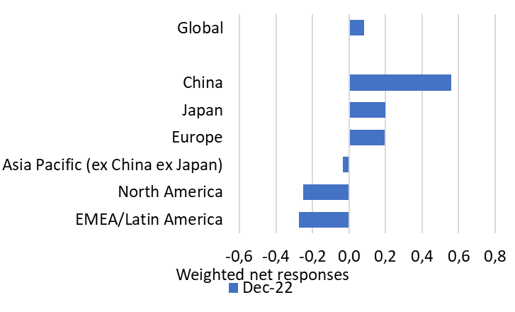**Graf 1: Očekávání pro růst tržeb vede Čína**

*Otázka: "Jaký očekáváte růst tržeb v příštích 12 měsících?" Graf ukazuje podíl odpovědí, které uvádějí očekávaný nárůst, a těch, které očekávají pokles. Hodně pozitivní nebo negativní odpovědi mají dvojnásobnou váhu. Vyšší hodnoty ukazují, že analytici celkově očekávají nárůst tržeb. Zdroj: Průzkum analytiků Fidelity International 2023.*

Čína je také jediným místem, kde analytici předpovídají celkové zvýšení ziskových marží, a jediným místem, kde se v roce 2023 očekává zvýšení průměrné návratnosti kapitálu (ROC).

**Graf 2: Proti proudu u návratnosti kapitálu**

*Otázka: "Jaký je výhled celkové návratnosti kapitálu vašich společností na příštích 12 měsíců?" Graf znázorňuje podíl analytiků, kteří očekávají zvýšení návratnosti kapitálu, mínus podíl analytiků, kteří očekávají její snížení. Značně pozitivní a negativní odpovědi mají dvojnásobnou váhu. Vyšší hodnoty ukazují, že analytici celkově očekávají zvýšení návratnosti na kapitál.*

Na otázku, co je hlavním zdrojem vyšší ROC v letošním roce, uvádí 36 % našich čínských analytiků snížení nákladů, zatímco dalších 36 % poukazuje na silný růst spotřebitelské poptávky.

**Do Asie dorazí nákladová deflace**

Čína a zbytek Asie (kromě Japonska) jsou také jedinými regiony, kde analytici Fidelity v roce 2023 očekávají pokles vstupních nákladů společností.

*"Nedostatek pracovních sil a problémy s dodávkami pravděpodobně nebudou mít na mé společnosti dopad,"* říká akciový analytik pokrývající čínské finanční společnosti. *"Existuje také vládní tlak na finanční instituce, aby ve jménu 'společného blaha' snížily odměny svým zaměstnancům,"* dodal analytik.

*„Nákladová inflace ustupuje také v případě společností vyrábějících technologický hardware v Číně a dalších částech Asie,“* říká akciový analytik pokrývající informační technologie.

*"Nedostatek dodávek u sléváren polevuje, což je dobré pro navazující polovodičové firmy,"* říká analytik IT a dodává: *"Se zlepšením stavu nabídky polovodičů a souvisejících komponent se sníží i tlak na náklady dalšího technického hardwaru."*

**Graf 3: Analytici očekávají v letošním roce pokles nákladových tlaků v Číně a Asii**

*Otázka: "O kolik očekáváte, pokud vůbec, se v příštích 12 měsících změní inflační tlaky v rámci nákladového mixu vašich společností?" Graf znázorňuje podíl odpovědí, které uvádějí, že se očekává zvýšení nákladů, a těch, které uvádějí, že se očekává snížení nákladů. Výrazné zvýšení a výrazné snížení má dvojnásobnou váhu. Vyšší hodnoty ukazují, že analytici celkově hlásí větší tlaky na náklady ve společnostech, které pokrývají. Zdroj: Fidelity International Analyst Survey 2023.*

Téměř dvě třetiny čínských analytiků tvrdí, že nákladové tlaky u společností, které pokrývají, již dosáhly ke konci roku 2022 svého vrcholu, což je nejvíce ze všech regionů. Podobně se přibližně 60 % analytiků z asijsko-pacifické oblasti domnívá, že to nejhorší z nákladové inflace je již za námi.

**Nálada stoupá**

Býčí podtón podtrhuje i fakt, že v nedávných měsíčních průzkumech, zaměřených na krátkodobější změny nálad, se Čína stala jediným regionem, kde analytici v prosinci i lednu hlásili mezi manažery společností pozitivní sentiment. Právě v prosinci začala Čína uvolňovat opatření a připravovat se na opětovné otevření.

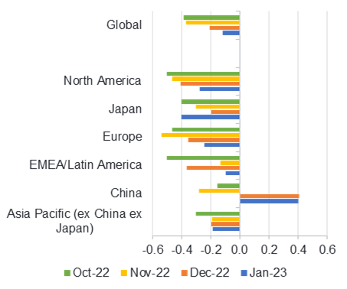**Graf 4: Příslib opětovného otevření v Číně podpořil sentiment managementu**

*Otázka: "Do jaké míry, pokud vůbec, se na základě vaší interakce se společnostmi v uplynulém měsíci změnil váš názor na sentiment managementu v příštích šesti měsících?" Graf ukazuje podíl odpovědí, které uvádějí pozitivní náladu, minus odpovědi, které uvádějí negativní náladu managementu. Silně negativní a silně pozitivní odpovědi mají dvojnásobnou váhu. Vyšší hodnoty ukazují, že analytici celkově hlásí pozitivnější sentiment mezi společnostmi, které pokrývají, nižší hodnoty více negativní sentiment. Zdroj: Fidelity International Analyst Survey 2023.*

Tento optimismus je však mírněn obavami z možného návratu Covidu poté, co Čína přešla od nulové tolerance covidu k rychlému znovuotevření.

**Konec covidu bude ještě „divoká jízda“**

*"Dopad tohoto velmi rychlého otevření se teprve projeví,"* říká analytik zabývající se finančním odvětvím. *"Některé společnosti by mohly zaznamenat slabší krátkodobé výsledky vzhledem k absencím svých zaměstnanců."* Dodal, že oživení v Číně bude "divokou jízdou, dokud se počty případů covidu normalizují".

Nemovitosti jsou jedním ze sektorů zvláště zranitelných při návratu covidu, který může odradit potenciální kupce domů nebo způsobit odložení jejich nákupů. Čínská vláda po prudkém poklesu prodejů domů v loňském roce zavedla pobídky, jako je snížení hypotečních sazeb.

*"Na jedné straně je zřejmé, že politici nyní velmi usilují o stabilizaci trhu s bydlením,"* říká analytik zabývající se nemovitostmi, *"na druhé straně však prudce rostoucí případy covidu budou pravděpodobně v nejbližší době nadále brzdit prodeje nemovitostí."*

Navzdory těmto rizikům se vyhlídky Číny skutečně zlepšují. Na cestě ji budou provázet nejistoty, ale celkově očekáváme, že Čína v roce králíka provede odraz ode dna.

**Pro více informací kontaktujte:**

**Eliška Krohová**

**Crest Communications, a.s.**

Ostrovní 126/30

110 00 Praha 1

gsm: + 420 720 406 659

e-mail: [eliska.krohova@crestcom.cz](mailto:eliska.krohova@crestcom.cz)

**Informace pro editory:**

**Fidelity International**byla založena v roce 1969 a poskytuje investiční služby a produkty soukromým a institucionálním investorům. Od ostatních globálních investičních společností se liší zejména formou vlastnictví. Jedná o čistě privátní, soukromou společnost vlastněnou přímo členy zakládající rodiny a managementem firmy. Společnost klade veliký důraz na provádění podrobných analýz, na jejichž základě pak identifikují pro klienty nejvýhodnější investiční příležitosti. Její speciální týmy investičních analytiků a odborníků působí ve všech hlavních finančních centrech světa – v Londýně, Frankfurtu, Paříži, Hongkongu, Tokiu, Singapuru, Soulu, Dillí, Bombaji a v Sydney. V současné době administruje aktiva ve výši 87 mld. USD (assets under administration) a globálně pro klienty investovala 290 mld. USD ve 25 zemích napříč Evropou, Asií, Tichomořím, středním Východem a jižní Amerikou. V České republice Fidelity působí od roku 2012 a mezi její klienty patří celá řada významných institucionálních i privátních klientů, všechny významné banky, pojišťovny, finanční společnosti a nezávislí finanční poradci, kteří koncovým investorům zprostředkovávají investiční fondy této globální investiční společnosti.

**Důležité upozornění**

Toto je propagační materiál. Tento dokument nesmí být bez předchozího souhlasu rozmnožován nebo rozšiřován.

Fidelity International poskytuje informace pouze o svých produktech a neposkytuje investiční poradenství na základě individuálních potřeb, jinak než konkrétně řádně stanovené oprávněnou společností při formální komunikaci s klientem.

Jako Fidelity International je označována skupina společností, které tvoří globální organizaci správy investic poskytující informace o produktech a službách v určených jurisdikcích mimo Severní Ameriku. Toto písemné sdělení není směřováno k osobám se sídlem ve Spojených státech a takové osoby nesmí podle něj jednat. Je určeno pouze osobám bytem v takové v soudní příslušnosti, kde jsou příslušné fondy povoleny k distribuci nebo tam, kde není takové povolení vyžadováno.

Všechny názory představují stanoviska společnosti Fidelity, není-li uvedeno jinak. Fidelity, Fidelity International a logo Fidelity International a symbol měny F jsou všechno ochrannými známkami společnosti FIL Limited.

Tento dokument nepředstavuje distribuci, nabídku nebo výzvu k využití služeb investiční správy společnosti Fidelity, ani nabídku ke koupi, prodeji nebo výzvu k nabídce ke koupi nebo prodeji jakýchkoli cenných papírů v jakékoli jurisdikci nebo zemi, kde taková distribuce nebo nabídka není povolena či by byla v rozporu s místními zákony nebo předpisy.

Odkazy v tomto dokumentu na konkrétní cenné papíry nelze vykládat jako doporučení ke koupi nebo prodeji těchto cenných papírů, ale jsou uvedeny pouze pro ilustraci. Investoři by rovněž měli vzít na vědomí, že vyjádřené názory již nemusí být aktuální a společnost Fidelity již mohla jednat. Průzkumy a analýzy použité v této dokumentaci shromažďuje společnost Fidelity pro své potřeby správce investic a je možné, že podle nich již bylo postupováno pro její vlastní účely. Tento materiál byl vytvořen společností Fidelity International.

Minulá výkonnost není spolehlivým ukazatelem budoucích výsledků.

Tento dokument může obsahovat materiály třetích stran, které jsou dodávány společnostmi, jež nejsou spojeny s žádným subjektem Fidelity (obsah třetích stran). Společnost Fidelity se nepodílela na přípravě, přijetí ani úpravě takových materiálů třetích stran a výslovně ani implicitně takový obsah neschvaluje ani nepodporovala.

Údaje nejsou auditované. Odborníci provádějící průzkum zahrnují společníky a analytiky. Doporučujeme, abyste si před uskutečněním jakéhokoli investičního rozhodnutí opatřili podrobné informace. Investice by měly být prováděny na základě aktuálního prospektu (v angličtině a češtině) a dokumentu KIID (Klíčové informace pro investory) - dostupný v angličtině a češtině, které jsou dostupné spolu s výročními a pololetními zprávami zdarma na https://www.fidelityinternational.com nebo od našich distributořů a našeho evropského Centra služeb v Lucembursku, sídlící na adrese FIL (Luxembourg) S.A. 2a, rue Albert Borschette BP 2174 L-1021 Luxembourg.

Fidelity Funds "FF" je otevřená investiční společnost (SKIPCP) sídlící v Lucembursku, která disponuje akciemi různých tříd. Společnost FIL Investment Management (Luxembourg) S.A. si vyhrazuje právo ukončit nabízení podfondu a jeho podílových jednotek na trhu v souladu s článkem 93 písm. a) směrnice 2009/65/ES a článkem 32 písm. a) směrnice 2011/61/EU. Toto ukončení bude předem oznámeno v Lucembursku.Obchodní známky třetích stran, autorská práva a další práva duševního vlastnictví zůstávají majetkem jejich konkrétních vlastníků.

Investoři a potenciální investoři mohou získat informace o svých právech ve spojení se stížnostmi a soudními spory na tomto odkazu: https://www.fidelity.cz (v češtině).

MKAT 11234